**DUO PRF/PRP centrifūga - IIa klases medicīnas ierīce, kas īpaši izstrādāta lietošanai PRP (ar trombocītiem bagātas plazmas) un PRF (ar trombocītiem bagāta fibrīna) terapijās.**

Šī centrifūga ir optimizēta klīniskai lietošanai un atbilst visaugstākajām prasībām attiecībā uz drošību, precizitāti un lietošanas ērtumu.  
Tā piedāvā ideālu risinājumu asins un plazmas apstrādei, lai reģeneratīvās ārstēšanas procedūras varētu veikt efektīvi un droši.

**DUO PRF/PRP centrifūgas galvenās īpašības**

**1. Maksimāla veiktspēja un daudzpusība**  
DUO PRF/PRP centrifūga darbojas ar maksimālo ātrumu līdz 4500 apgr./min un relatīvo centrifugālo spēku (RCF) līdz 2490 × g, nodrošinot ātru un efektīvu asins komponentu atdalīšanu. Pateicoties elastīgajai ātruma un laika iestatīšanai, jūs varat precīzi pielāgot centrifūgas darbību atbilstoši savām terapijas vajadzībām. Neatkarīgi no tā, vai veicat PRP vai PRF procedūras – šī centrifūga lieliski pielāgojas jūsu prasībām.

**2. Specializēts dizains medicīniskai lietošanai**  
Šī centrifūga ir sertificēta kā medicīniskās laboratorijas ierīce saskaņā ar IVD direktīvu 98/79/EK. Tā ir paredzēta cilvēka asins vai urīna paraugu centrifugēšanai un atbilst stingrajiem EN ISO 12772 standartiem. Līdz ar to tā ir ideāli piemērota izmantošanai medicīnas praksēs, klīnikās un laboratorijās, kas specializējas reģeneratīvajā medicīnā.

**3. Augstākie drošības standarti**  
DUO PRF/PRP centrifūga ir aprīkota ar vairākām drošības funkcijām, kas nodrošina maksimālu aizsardzību gan lietotājiem, gan pacientiem:

* **Vāka bloķēšana:** Centrifūga nesāk darboties, kamēr vāks nav droši aizslēgts. Vāku nav iespējams atvērt ierīces darbības laikā, tādējādi novēršot negadījumus.
* **Aizsardzība pret pārsniegtu ātrumu:** Sensors uzrauga ātrumu un nepieļauj maksimāli pieļaujamā ātruma pārsniegšanu, lai saglabātu rotora un ierīces ilgmūžību.
* **Automātiska kļūdu diagnostika:** Ierīce katras ieslēgšanas reizē veic pašdiagnostiku un uzrāda iespējamos kļūdu kodus displejā, lai jūs varētu nekavējoties rīkoties.

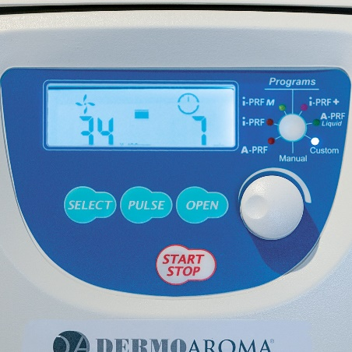**4. Lietotājam draudzīgs vadības panelis**  
Intuitīvais LCD vadības panelis ļauj ātri un vienkārši iestatīt visus svarīgākos parametrus – ātrumu, RCF un darbības laiku. Iepriekš ieprogrammētās PRP un PRF sekvences ietaupa laiku un padara ierīces lietošanu īpaši ērtu pat mazāk pieredzējušiem lietotājiem. Ir iespējams izvēlēties kādu no gatavajām programmām vai arī iestatīt individuālus parametrus.

**5. Klusa darbība un kompakts dizains**  
Ar zemu trokšņa līmeni – tikai 56 dB(A) – DUO PRF/PRP centrifūga nodrošina klusu un koncentrētam darbam piemērotu vidi. Pateicoties tās kompaktajiem izmēriem (tikai 280 x 364 x 266 mm) un nelielajam svaram – 6 kg –, šī centrifūga ir ideāla izvēle jebkurai praksei vai laboratorijai ar ierobežotu vietu.

**8. Energoefektīva un videi draudzīga**  
DUO PRF/PRP centrifūga darbojas ar jaudīgu vienfāzes motoru (110V–240V, 50Hz/60Hz), kas ir energoefektīvs un videi draudzīgs. Pateicoties automātiskās izslēgšanās funkcijai pēc centrifugēšanas procesa beigām, tiek novērsts lieks elektroenerģijas patēriņš.

**Tehniskie dati**  
**Maksimālais ātrums:** 4500 apgr./min (regulējams pa 100 apgr./min soli)  
**Maksimālais RCF (relatīvais centrifugālais spēks):** 2490 × g (regulējams pa 100 × g soli)  
**Maksimālā ietilpība:** 12 x 10 ml vai 8 x 15 ml mēģenes  
**Taimeris:** No 30 sekundēm līdz 99 minūtēm, iespējams arī nepārtraukts režīms  
**Trokšņa līmenis:** 56 dB(A)  
**Piedziņa:** Bezsuku līdzstrāvas motors  
**Drošības funkcijas:** Vāka bloķēšanas mehānisms, aizsardzība pret pārsniegtu ātrumu, automātiska kļūdu diagnostika  
**Izmēri:** (G) 280 mm × (P) 364 mm × (A) 266 mm  
**Svars:** 6 kg  
**Barošanas avots:** 110V–240V, 50Hz/60Hz, 3A

**Sertifikācija un kvalitātes standarti**  
DUO PRF/PRP centrifūga ir sertificēta saskaņā ar Eiropas medicīnas vadlīnijām in-vitro diagnostikai (IVD) un IIa klases medicīnas ierīcēm. Tā atbilst standartiem: **EN61010-1**, **EN61010-2-020** un **EN61326-1**, un ir ražota atbilstoši kvalitātes vadības sistēmai **ISO 13485**. Ierīcei ir arī **EMC direktīvas 2004/108/EK** un **LVD direktīvas 2006/95/EK** atbilstības sertifikācija.